«Сказочный» художник

Юрий Васнецов

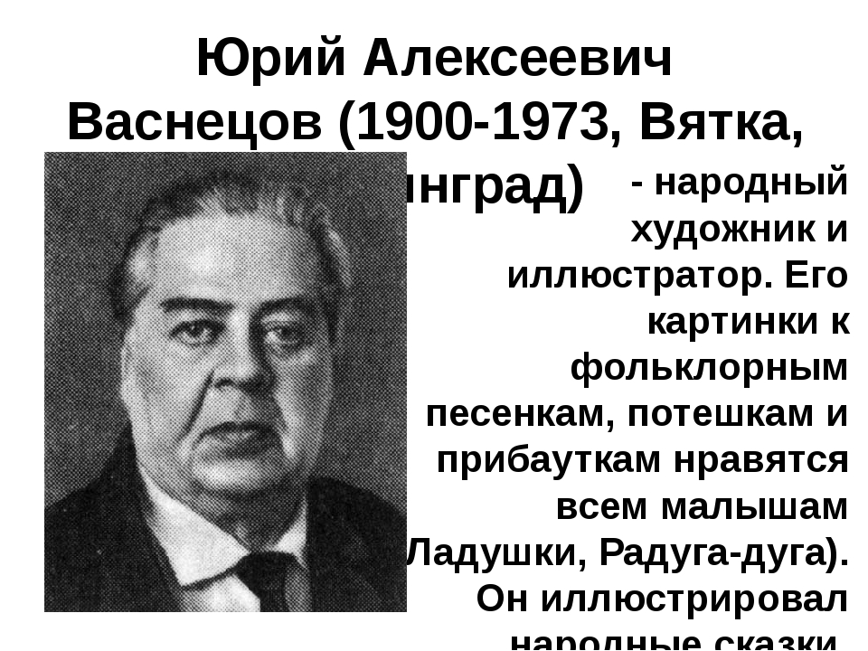

Подготовил Хлыбов Роман

ученик 3г класса

МБОУ СОШ с УИОП № 47

города Кирова

учитель

Игнатьева Галина Николаевна

2018

Содержание

Введение ……………………………………………………… 3

1. Биография Юрия Васнецова …………………………. 4
2. Особенности изображения иллюстраций Васнецова ... 6

Заключение …………………………………………………… 8

Список литературы ………………………………………….. 9

Введение.

"В детстве мне мама все книжечки, сказки читала. И няня тоже. Сказка вошла в меня... Мне вот дают в издательстве текст. Я беру тот, который мне нравится. А бывает такой, что в нем нет сказки. Бывает, что он всего-то в четыре или даже в две строки, и сказку из них не сделаешь. А я ищу сказку... Я всегда помню, для кого будет книжка." Ю. Васнецов

Книги, проиллюстрированные Ю. А. Васнецовым, узнаваемы с первого взгляда, на них выросли миллионы советских детей. Изображения в этих книжках неизбежно привлекают к себе внимание маленького читателя. Неистощимая фантазия, с которой Юрий Васнецов оформлял книги, позволяет с головой окунуться в мир детства, забыть о каких-то заботах и неустроенности взрослого мира. Образы, созданные художником, искрятся оптимизмом, полны жизнеутверждающей силы. Животные и птицы, основные действующие персонажи сказок, приобретают потрясающую выразительность, Юрий Васнецов придал им манеру поведения, движения и повадки, которые он тонко подмечал в реальной действительности. Почему иллюстрации Васнецова любимы детьми . Он всегда находил дорогу к сердцам своих юных читателей, которые только начали познавать мир через бесконечные наброски, непрерывное изучение натуры. Сказочные герои, которым подарил жизнь Юрий Васнецов (художник), на первый взгляд ненастоящие, лубочные. Но он рисует именно так, как видят их глаза маленького зрителя. Он не вдается в вереницу реалистичных подробностей и деталей, главная цель художника - чтобы юный читатель почувствовал сказочную природу персонажей.

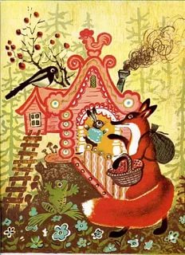 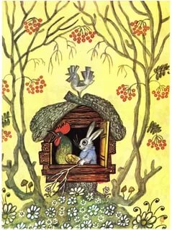 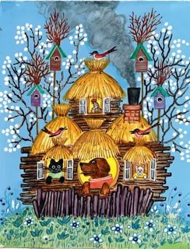

1. **Биография Юрия Васнецова.**

«Сказочный» художник Юрий Алексеевич Васнецов родился 4 апреля 1900 г. в Вятке в семье священника, где дед и братья тоже были духовного сословия. Семья Юрия Алексеевича состояла в отдалённом родстве с известными русскими живописцами Виктором и Аполлинарием Васнецовыми, а другой родственник—фольклорист Александр Васнецов.

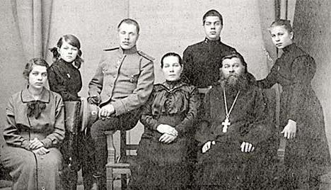

Большое семейство отца Алексия Васнецова жило в двухэтажном доме при кафедральном соборе, в котором батюшка и служил. Юра очень любил этот храм – чугунные плитки его пола, шершавые, чтобы нога не скользила, огромный колокол, дубовую лестницу, что вела на верхотуру колокольни...

Любовь к цветистой народной культуре художник впитал в своей родной стариной Вятке: «Все еще живу тем, что видел и помнил в детстве».

Вся Вятская губерния славилась кустарными промыслами: мебельными, сундучными, кружевными, игрушечными. Да и сама матушка Мария Николаевна была знатной кружевницей-вышивальщицей, известной в городе. В памяти маленького Юры на всю жизнь останутся и вышитые петухами полотенца, и расписные короба, разноцветные глиняные и деревянные кони, барашки в ярких штанишках, куклы-барыни – «от сердца, от души расписаны».

Еще мальчиком он сам расписал стены своей комнаты, ставни и печки в домах соседей яркими узорами, цветами, конями и фантастическими зверями и птицами. Русское народное искусство он знал и любил, и это помогало ему потом рисовать свои удивительные иллюстрации к сказкам. И костюмы, которые носили в его родных северных краях, и праздничные уборы лошадей, и деревянная резьба на окнах и крылечках изб, и расписные прялки и вышивки — все, что он видел с малых лет, пригодилось ему для сказочных рисунков. Еще в детстве ему нравился всевозможный ручной труд. Он шил сапоги и переплетал книги, любил кататься на коньках и пускать змея. Любимым словом Васнецова было «интересно».

В 1919 году Васнецов Юрий Алексеевич оканчивает Единую школу второй ступени, а в 1921-м покидает родной дом в Вятке и переезжает в Петроград. В том же году становится студентом живописного факультета Высшего Художественного Технического института. Именно здесь он и знакомится с «органическим» течением в живописи, которое впоследствии и стало самым близким для его творчества.

После окончания института Васнецов Юрий Алексеевич работает преподавателем в художественной школе Ленинграда. В 1926 году художник снова поступает на учебу. На этот раз в Государственный институт художественной культуры. Творческим руководителем художника был Казимир Малевич.

До войны Васнецов работал для Большого Драматического театра, разрабатывая костюмы и декорации. В военные годы Юрий Васнецов выпускает серию поздравительных открыток.

В 1941 году семья Васнецовых была эвакуирована в тыл в г. Пермь, а в 1943 г. - в г. Загорск. Научно-исследовательский институт игрушки стал его местом работы. Юрий Васнецов работает там главным художником. Вернулся он в Ленинград только в конце 1945 года.

Свою личную жизнь иллюстратор Юрий Васнецов не афишировал. В жизни художника была одна-единственная любимая женщина - художница Пинаева. В 1934 году он привез в родную Вятку супругу, и отец Васнецова обвенчал их в храме Иоанна Предтечи. Галина Михайловна подарила Васнецову двух прекрасных дочерей. Поздние дети стали для Юрия Алексеевича настоящей отдушиной. Любую разлуку с ними он воспринимал как трагедию и всегда спешил вернуться домой, чтобы быть рядом со своими девочками. Дочь Елизавета пошла по его стопам и тоже нашла себя в изобразительном искусстве. С 1973 года она является членом Союза художников СССР.

Юрий Алексеевич Васнецов умер 3 мая 1973 года в Ленинграде.

1. **Особенности изображения иллюстраций Васнецова.**

Замечательный советский художник Ю.А.Васнецов создал яркий, неповторимый мир сказочных образов, близкий и понятный каждому ребенку.

Он изображает животных, похожих и на игрушки и на реально существующих зверей. У каждого своя манера поведения, поза, разное настроение героев (страх девочки, нарастающее раздражение медведей), форма частей тела.

Изображает разный возраст (Кот – Колоброд, кот Митрошка, кот Васька, котики – коты голубые хвосты, рыжий кот, кот – швея, кот – мельник)

У каждого героя свой стиль в одежде (одевает Васнецов своих героев во что – то одно: или рубаха, или штанишки. Часто обувает в валенки иногда в сапожки. И все они очень любят повязывать на шею бантики. У девочек-мышек яркие юбочки, украшенные полосками, а у мальчиков-мышат разноцветные рубашки с пуговками)

Изображает сказочные домики. Каждому герою создаёт свой домик, совершенно неповторимый, с причудливыми узорами:

- у козы с козлятами – маленькая простая лесная избушка, выстроенная на пенёчке, покрытая древесной корой;

- у зайчика - это уже приветливый домик, украшенный резными планками;

- у героев потешек Ивашечки, Матрёшечки – домики с резными ставенками, украшенные пирамидками, с красивым крылечком ;

- у заиньки с лягушкой розовый теремок, нежный и нарядный;

- у собаки, кота, кошки и курочки – необычный терем с соломенными крышами, похожий на пушистые шапки;

- у трёх медведей большой крепкий дом из толстых брёвен, под стать своим хозяевам.

И так все герои Ю. Васнецова поселяются в свои жилища, где прекрасно чувствуют себя.

Рядом с домами вырастают деревья, травы, цветы. В тёплом воздухе летают его птицы, бабочки, стрекозы. Целый мир, яркий и добрый.

В иллюстрациях Васнецова цветовой насыщенный фон. Часто от него так и веет радостью. В иллюстрации к потешке «Конь» ярко-желтый фон передает картину солнечного дня, на светлых фонах хорошо видна пушистая шерстка белочек, тревожный темно-синий фон рисунка к потешке «Гуси», говорит о беде.

Художник берёт яркие, нарядные, праздничные цвета с множеством оттенков, использует ритм. Очень важно обратить внимание на чередование крупных объёмов с мелкими.

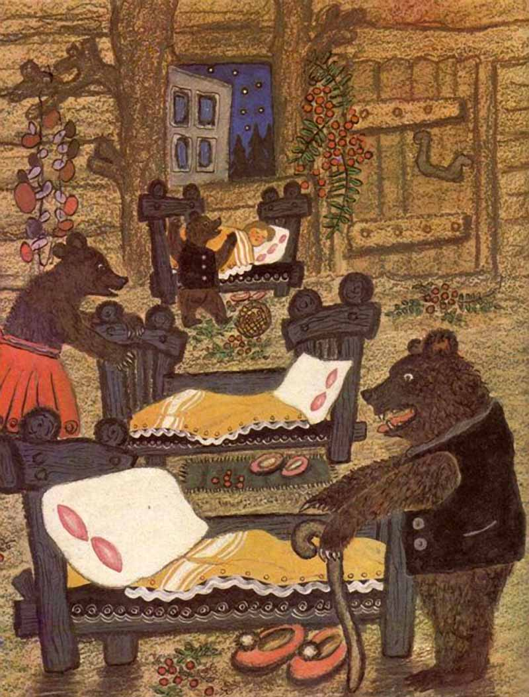 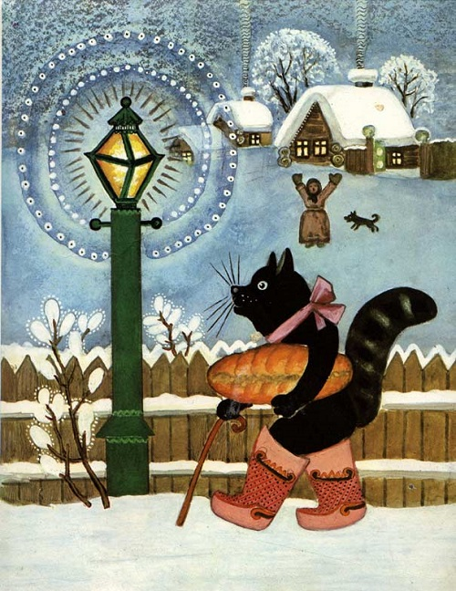

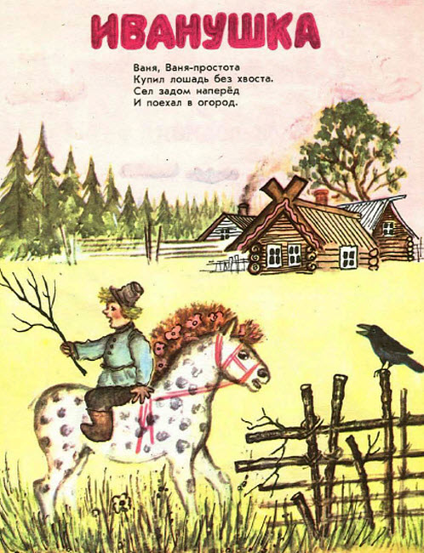 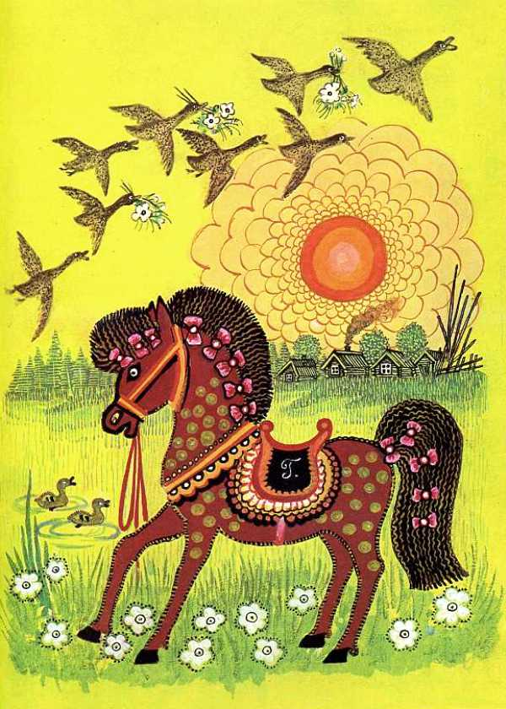

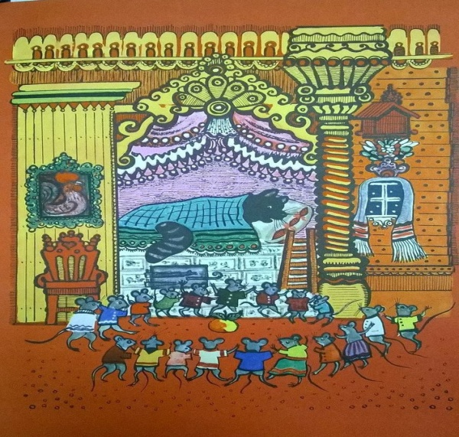 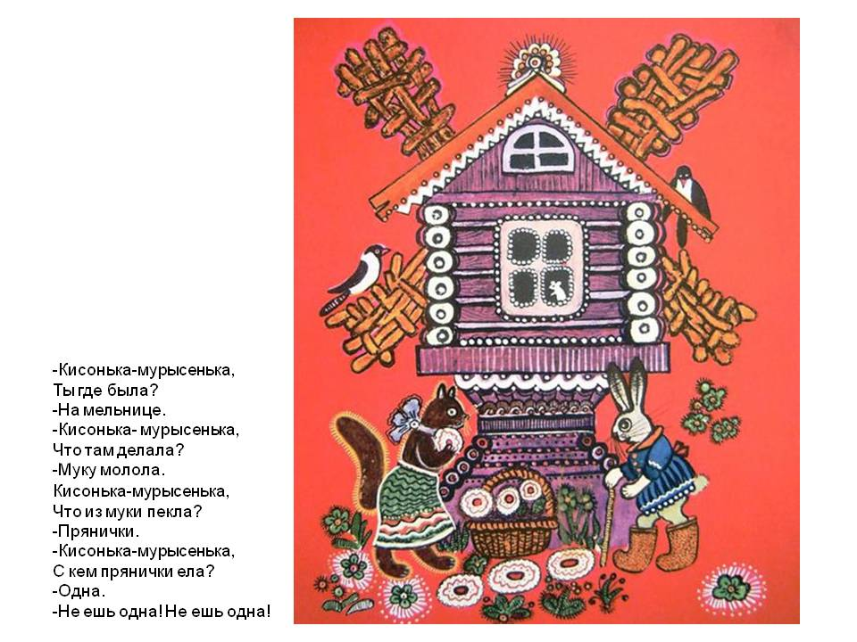

**Заключение.**

Ю.А. Васнецов – замечательный художник – сказочник. Доброта, спокойствие, юмор характерны для его творчества. Его рисунки всегда праздник для маленьких и больших. Это мастер, тесно и органично связанный с традициями русского народного творчества и вместе с тем обогащенный опытом современной изобразительной культуры. Своеобразие Васнецова в том, что темы его картин и рисунков уходят глубокими корнями в национальный фольклор.  
 В своих рисунках для детей Ю.А. Васнецов талантливо объединил сказку и реальность. И чтобы ни происходило на этих иллюстрациях, это всегда что-то доброе и светлое, с чем не хочется расставаться ни детям, ни взрослым.

Для Васнецова мир сказки – это мир счастливого детства, мир, где нет жестокости, где добро всегда побеждает зло.

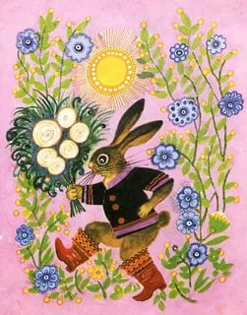 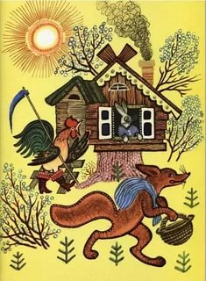 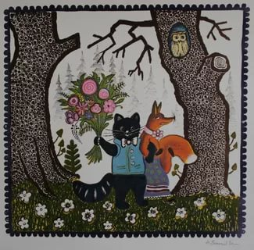

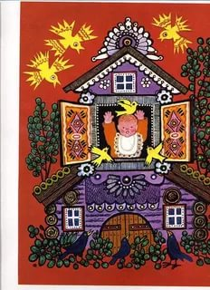 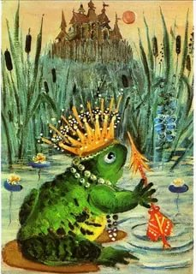 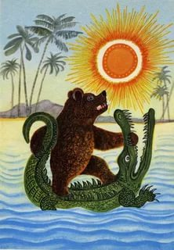

**Список литературы.**

1. Неизвестный Юрий Васнецов. Материалы к биографии великого художника. «красный пароход», 2011, 448 с., 256 ил. Под ред.: Ю.В. Васнецовой.
2. Ресурсы-интернет:

1) "Сказочный мир Юрия Васнецова"

2) Юрий Алексеевич Васнецов. Культурология.

3) Художник-иллюстратор Юрий Васнецов: биография, творчество, картины и иллюстрации.

4) Добрый сказочник Юрий Васнецов.